乱港分子的精神毒品

原创 有里儿有面 [有理儿有面](javascript:void(0);)

**有理儿有面**

微信号 youli-youmian

功能介绍 你说是不是

2020-04-28[原文](https://mp.weixin.qq.com/s?__biz=Mzg3MjEyMTYyNg==&mid=2247490843&idx=1&sn=352528fa0db2924025839aaca67b16dc&chksm=cef5496ef982c0780779667c3a9db19ac30e02ff8594638173b1b72cb183d73887954ba9d10c&scene=27#wechat_redirect&cpage=77) 发表于

收录于合集



4月份，香港警察捣毁了一个大型贩毒集团，缴获大麻14吨。

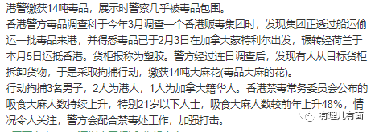

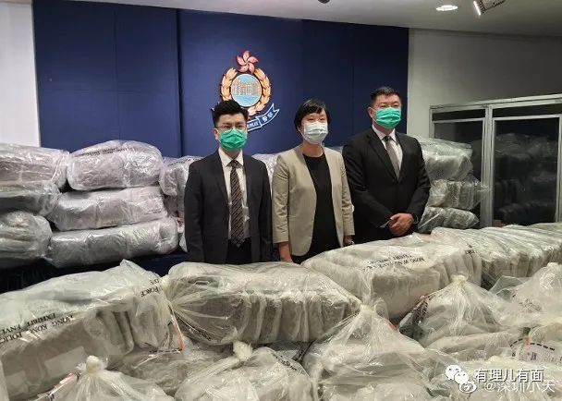

14吨什么概念？相当于几头大象！



我们知道，那些乱港暴徒们的家中经常被警方搜出大麻。所以这14吨货中，一定有一部分本是属于他们的。吸食毒品已经成为了乱港暴徒获得快感的重要途径，黎智英等乱港大佬也视大麻如命。有了大麻，他们就更加能够肆无忌惮地祸港乱中，而他们也将大麻视为麻醉年轻人的工具，让人欲罢不能。

其实，毒品仅仅是乱港分子祸害“同胞”的工具之一。而更为深入人心的，当属“精神毒品”。

有理哥先带大家看看下面的图片。

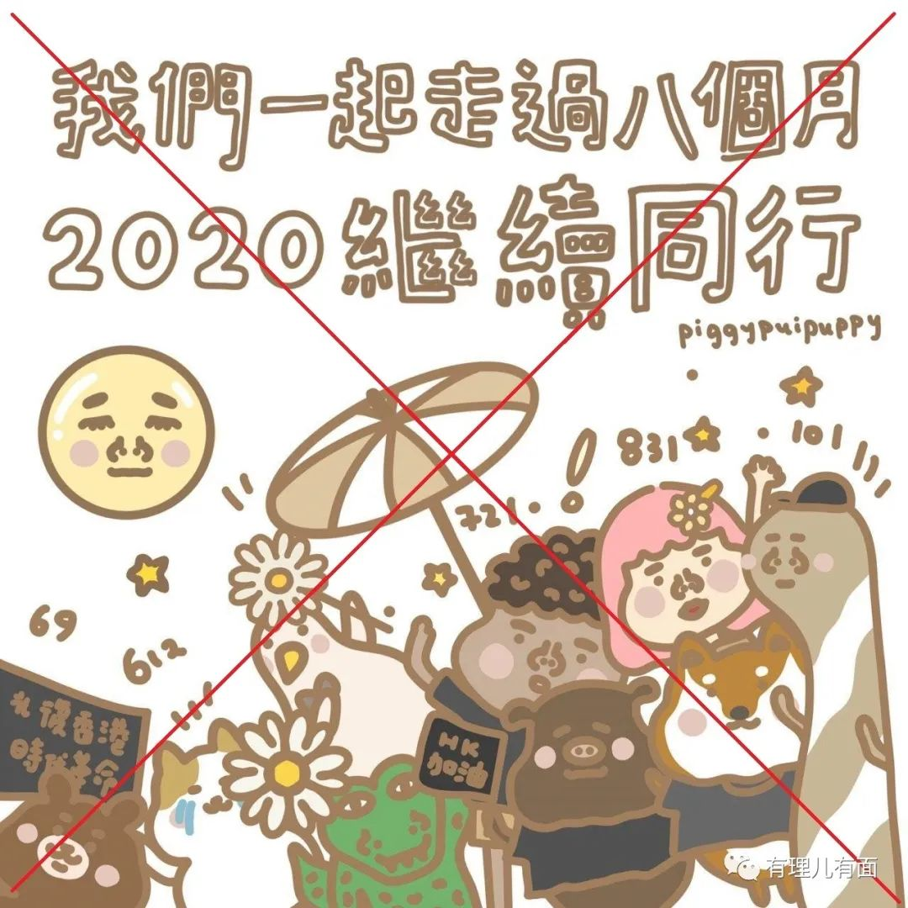

（乱港文宣）

这幅“作品”就是曱甴们设计的“精神毒品”——乱港文宣，看看这“精美”的画工、“煽情”的文字，不是精神受控制的人绝对“创作”不出这么“有特点”的作品！

对比上述乱港文宣，我们再看看曱甴们“创作”的绘画作品，看了真是令人惊悚不已，不由得出了一身冷汗！

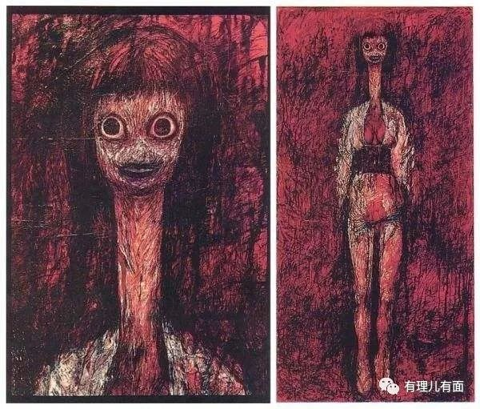

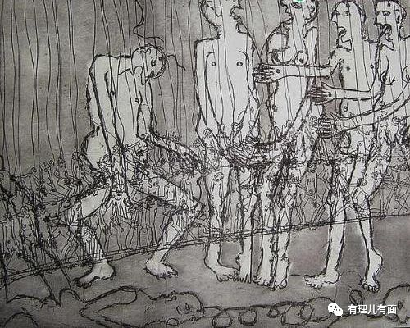

（乱港文宣之绘画作品）

其实，乱港分子除了会制作上述纸质的文宣作品外，还擅长于制作更为蛊惑人心的乱港影片。

有理哥今天就专门给大家揭露一下那些害人的乱港影片的前世今生。

在暴力示威游行队伍中，有他们精心组织的拍摄团队，专门记录其“勇武”行为。并早就计划好，剪辑成影片用于在社区放映会中播放，让更多的民众受其蛊惑。

早在2011年之前，乱港分子还没有这样的重视文宣产品，可能那时候有些乱港分子还未成年，黄之锋等骨干人物也还是“小小少年”。

然而，随着“曱甴”们的长大和乱港活动的增多，大肆发展乱港文宣的势头越发凸显。

2020年1月14日，一名为“一丁目”的乱港视频平台在香港尖沙咀么地道75号南洋中心第2座3楼举行了“盛大”的线下影片放映会，组织者召集民众前去观看。

该片名为《何去何从》，它以7.21元朗事件为切入点，描绘了一个“曱甴”如何从政治素人走向乱港行列并开启“政治人生”的，影片中记录了暴徒昼伏夜出打、砸、烧的行为，但暴徒的暴行却在影片中被渲染上了英雄主义色彩，他们被包装为“英雄”。

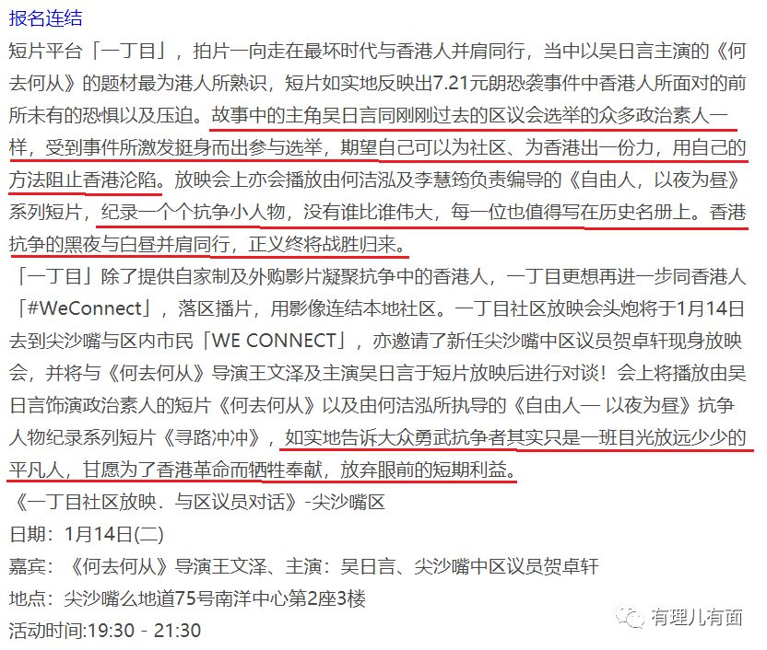

这只是诸多乱港电影中的一部，但是它却代表了所有乱港影片的核心要义：**“抗争者”的立场一定是正确的，香港特区政府和香港警队的立场一定是错误的。**

说到乱港分子，不得不提到河童黄之锋，这个被美西方反华势力利用的提线木偶，早在2012年3月到9月，就有专门的英国导演记录其“抗争”经历，这个导演叫Mathew Torne，拍摄了一部以黄之锋为主角的乱港影片，粤语叫《未够秤》，意思是未成年的意思，影片将黄之锋描绘为香港的“未来之星”。

这部影片的推出，给乱港文宣开创了新高度。让“曱甴”们彻底地认识到对思想意识形态控制的重要性。

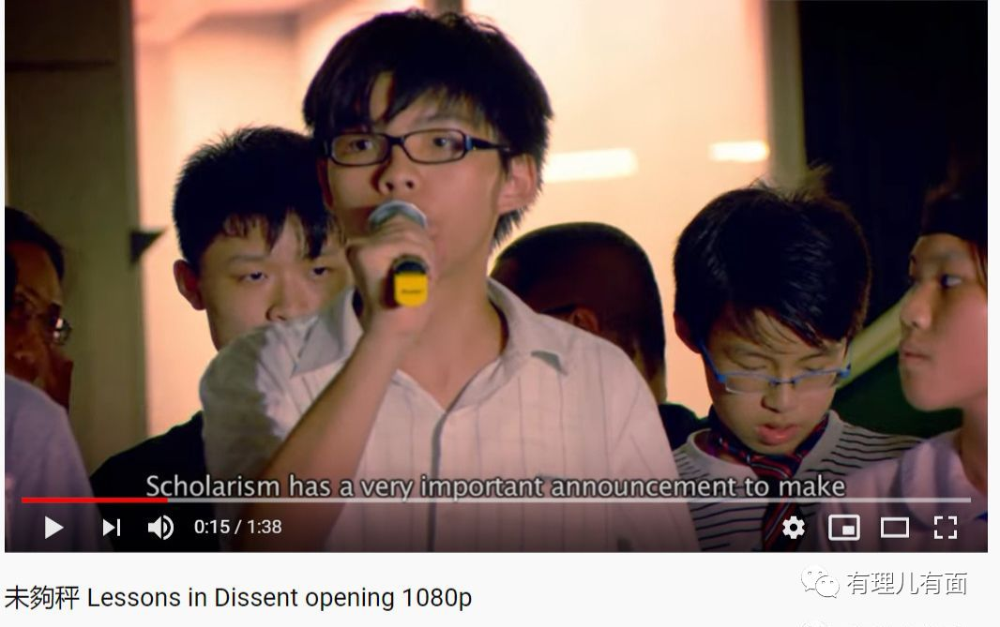

非法占中运动之后，“雨伞运动记录片”（下文简称“雨伞片”）迅速成势，陆续推出了诸多乱港影片，受其影响的年轻人数不胜数。也许就是这种形式，让很多年轻人对暴力“抗争”产生了浓厚的兴趣，并随之上街实施各种暴力行为。

这里面尤其以《乱世备忘》和《未竟之路》这两部具有代表性，片子呈现了青年人、特别是几位港大学生的“曱甴”成长之路。记录了他们从“9·22”罢课到2015年“7·11游行”之后的乱港历程。

片中假惺惺地用旁观者的角度讲述了港大学生到英国参加英国国会外交事务委员会听证会，潜移默化的给年轻人灌输甘当洋奴，挟洋自重的心理。特别是其中还有一段偷拍的内容，只见拍摄者跟随十多个示威者，从金钟出发到湾仔，通过设置路障等方式来对抗警方，活脱脱一个乱港暴行的视频教程。

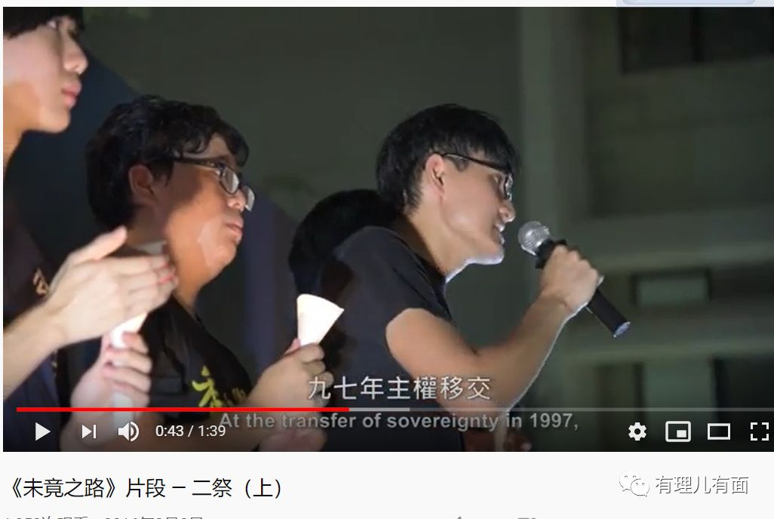

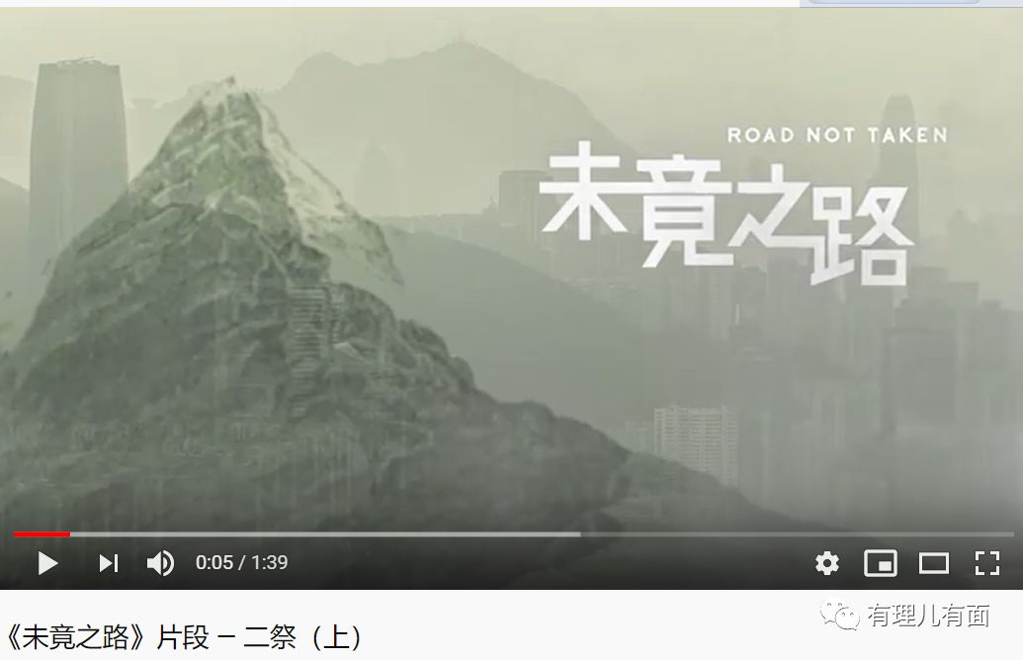

要说上面的影片都是名不见经传的年轻“曱甴”们拍摄记录的，那么下面这部“雨伞片”《撑伞》，则显得相当有份量，因为其导演是著名乱港分子陈耀成。

片子中除了对非法占中罪魁祸首戴耀廷进行了采访之外，还采访了“祸国乱港四人帮”一、二号人物黎智英和李柱铭、前立法会议员刘慧卿、前立法会主席曾钰成等人，甚至，影片中还加入了哥伦比亚大学的黎安友（Andrew Nathan）教授、记者Philip Bowring、德里克（Arif Dirlik）教授等人对于“雨伞”运动的认识，刻意营造一种所谓的国际视野来看待“雨伞”运动的“世界意义”。

他们都表示了“雨伞”运动对于香港现在社会、年轻人的重要“影响力”和“不可或缺性”。



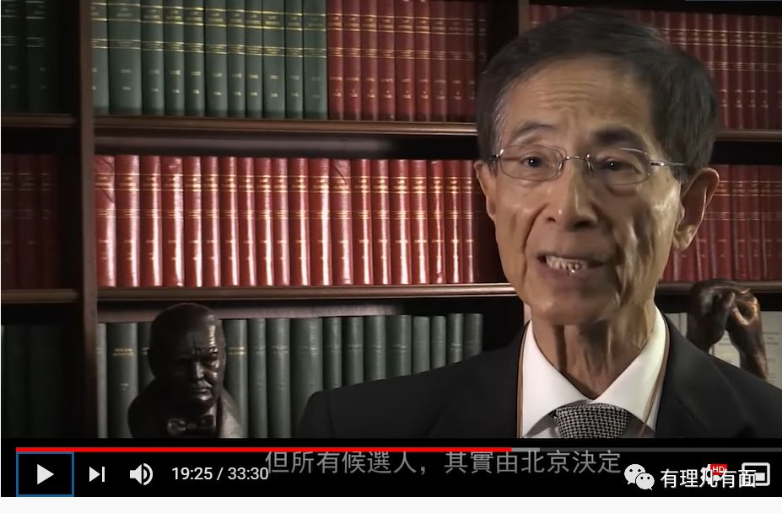

据悉，陈耀成还计划在今年5月和6月分别到波兰和英国的相关电影节展播他的“非法占中”纪录片，连制片人都是一个名为科尔·威廉姆斯的美国人。

此外，他还邀请了原港英殖民总督彭定康、美国非政府组织“人权观察”组织全球倡议主任明奇·沃登和执行主任肯尼斯·罗斯帮助其进行宣传，以扩大片子在国际上的“影响力”，以图借此机会争取到国际社会加大对香港反修例及“人权”、“自由”的“关注和支持”。

看似兴师动众，实际上是虚假繁荣，这些乱港文宣完全是他们的自嗨。它蛊惑得了“曱甴”，却蛊惑不了具有良知的民众。

连香港影评人石琪都评论道：**陈耀成的《撑伞》根本不够全面，他完全表现了反对派的人山人海，而没有彻底体现出香港分化撕裂的状况。更应该不同派系各自拍摄，最终合成多面体影片。**

然而他没有想到，陈耀成这个习惯性乱港分子，早已将香港的安宁和民众的福祉置之脑后，完全是为了迎合美西方反华势力和香港乱港大佬们的政治操作需求。

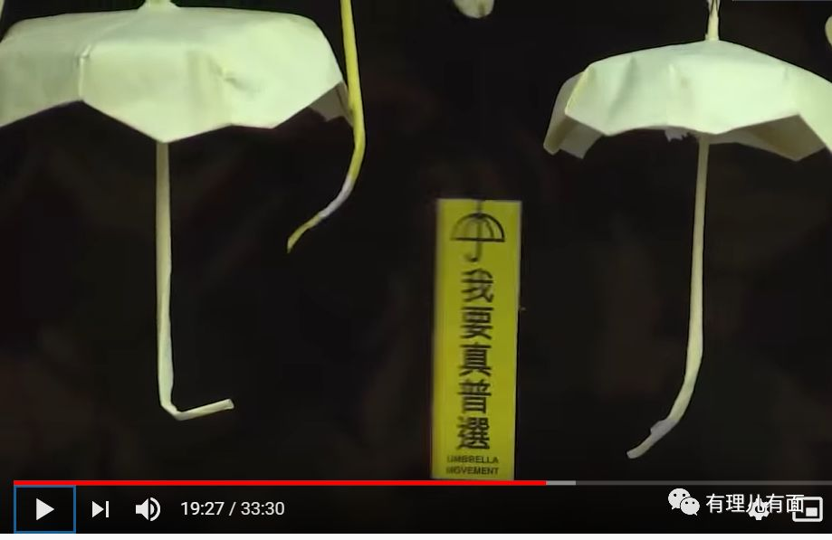

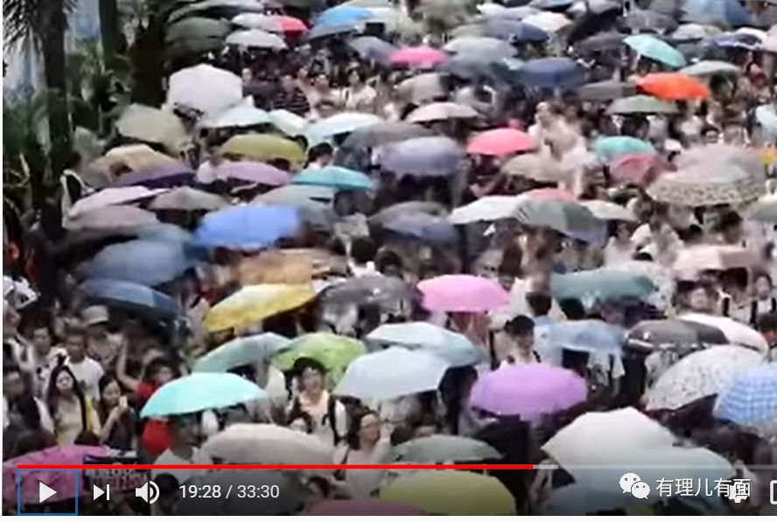

而这种极为片面且谎言连篇的影片，其实就是真实存在于“曱甴”间的“精神毒品”，让他们吸食后，欲罢不能。

真实的毒品伤害的是大脑神经，而精神毒品更加可怕，它完全掌控了人的思想，给原本迷失的香港年轻人带来了更多的困惑与怨念，让他们是非颠倒，黑白不分。

这些“精神毒品”披着民主自由的外衣，将反中乱港的主题厚厚地裹装起来，然后告诉年轻人：只有暴力抗争才是唯一的出路。

可怕的是，这样的声音却越来越成为香港年轻人的主旋律，且通过他们不断向更多的人输送灌输，即使这些精神毒品虚伪、丑陋、漏洞百出，但并不妨碍它的迷烟在香港扩散，并蒙住了众多人心智和眼睛。

从整个香港来看，在越来越多的“精神毒品”的侵蚀下，这里弥漫着一股说不清、道不明的妖气，在所谓的民主自由和西方普世价值这面大旗下，正与邪，是与非的界限变得越发模糊，而反中乱港才是真正的目标！

然而，这样的精神毒品并非美英西方在香港首创。在乌克兰，曾被镇压的亲纳粹组织，在颜色革命时又风风光光被请回来。在日本，有些政客非但参拜靖国神社，且年年要世界各国来祭奠原子弹纪念日。这些，都是企图掩盖历史和事实真相的精神鸦片，如今香港的种种，与他们如出一辙。

可与他们有着根本性不同的是——香港从来不是独立的地区，它是中国的特别行政区，谁也改变不了这个事实！西方势力也好，乱港分子也罢，他们无论是明争，还是暗斗，无论是唱文戏，还是打武戏，站在的都是中国这个大舞台上。没有了舞台，他们什么也不是！

有些好戏，只有在我们的大舞台上唱，小戏本才能变成大戏！

而有些戏，乌烟瘴气，我们必须将其从节目单中剔除，否则，砸了大舞台，全国“观众”都不答应！

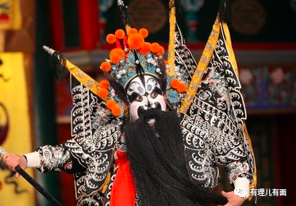

戒毒，需要经过脱皮碎骨般的痛苦，方能焕然一新，这是一个艰难的过程。我们不仅要将香港年轻人思想的“毒素”除净，更要将“制毒者”一扫而空，彻底赶出香港！

路漫漫其修远兮，吾辈必将上下而求索！





**关注公众号：**

**有理儿有面**

**理   性｜   揭   秘｜   探   讨**







有里儿有面

**微信扫一扫赞赏作者** **赞赏**

已喜欢，对作者说句悄悄话

取消

**发送给作者**

**发送**

最多40字，当前共字

 人赞赏

上一页 1/3 下一页

长按二维码向我转账

受苹果公司新规定影响，微信 iOS 版的赞赏功能被关闭，可通过二维码转账支持公众号。

### 精选留言

用户设置不下载评论